Всероссийский онлайн-зачет по финансовой грамотности

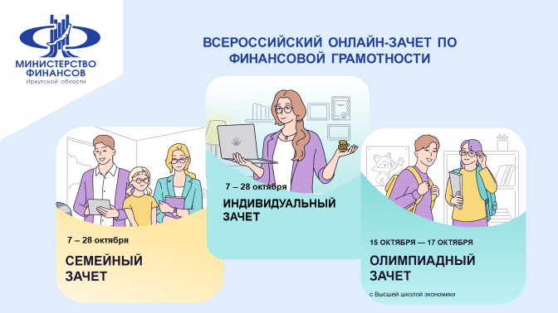

Приглашаем жителей Иркутской области воспользоваться уникальной бесплатной возможностью проверить и повысить уровень своей финансовой грамотности!
Всероссийский онлайн-зачет по финансовой грамотности проводится Банком России с 2021 года и с каждым годом собирает все больше участников.
В текущем году принять участие в просветительском проекте можно с 7 до 28 октября. Предусмотрен как в индивидуальный, так и семейный формат участия. Задания для взрослых разработаны на основе типичных жизненных ситуаций, для школьников младших классов - в интерактивной форме.
Прохождение личного зачета займет не более 20 минут, семейного – не более 1 часа. Количество попыток не ограничено.
Школьникам 7–11 классов дополнительно представлена возможность поучаствовать в олимпиадном зачете (с 15 по 17 октября). Ребята, прошедшие его успешно, примут участие в финале Всероссийской олимпиады «Высшая проба», победа в которой позволяет получить льготы при поступлении в вузы.
По итогам успешного завершения зачёта каждый участник получает именной сертификат.
Регистрация и подробная информация представлены на официальном ресурсе мероприятия — https://finzachet.ru/.

